מסך פתיחה

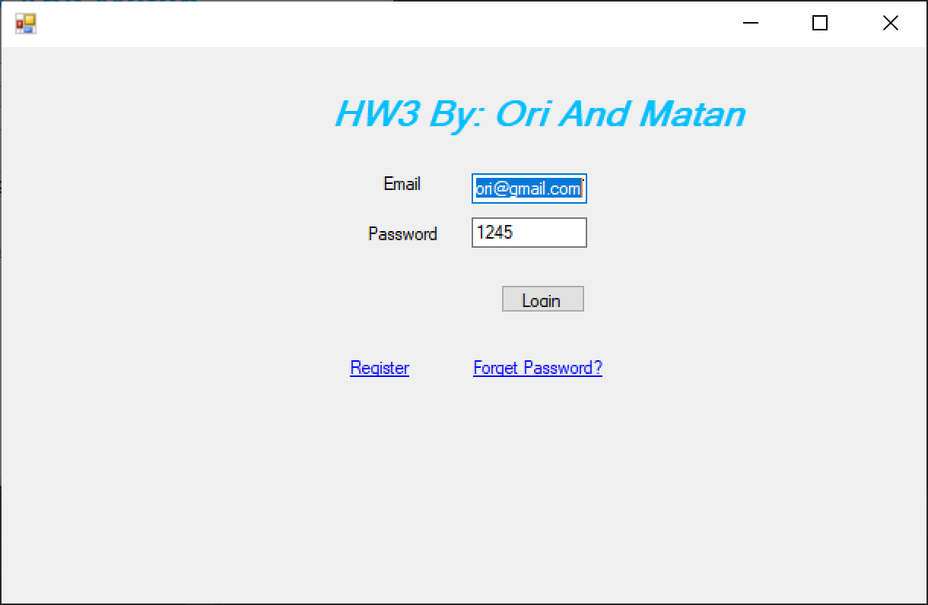בעת הקשת פרטי התחברות שגויים מוצגת הודעה למשתמש

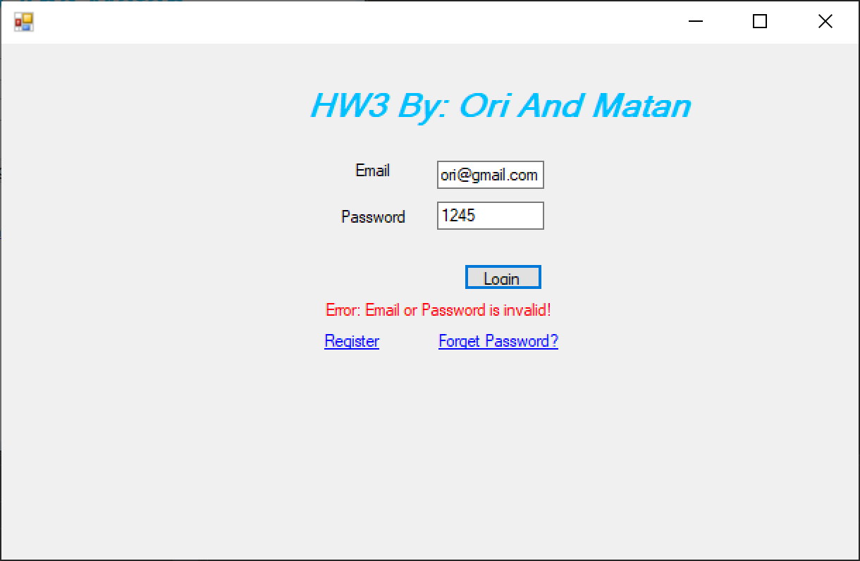

בניסיון כניסה מוצלח המשתמש מועבר לדף בו יכול לראות את היסטורית ההתחברויות:

שחזור סיסמה:

הרשמה של משתמש חדש



